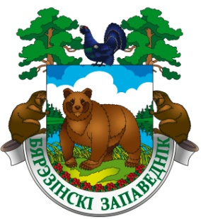
Государственное природоохранное учреждение
«Березинский биосферный заповедник»

Витебская обл., Лепельский р-н, д. Домжерицы, ул. Центральная, д. 3
тел. +375 21 323 77 18; +375 (33) 378 03 23
e-mail: tourism@berezinsky.by сайт: www.berezinsky.by
____________________________________________________________________________________________________________________
Тур "Лосиными тропами"
(2 дня/1ночь)
День 1
с 12:00 | Приезд в Березинский заповедник (д. Домжерицы Лепельского района)  Заселение в гостиничный комплекс «Сергуч» (При себе иметь паспорт)
13:00 -14:00 | Обед в ресторане «Сергуч» (по желанию за дополнительную плату)
15:00 -16:00 | Экскурсия в Музее Природы  (знакомство с фауной Березинского биосферного заповедника)
16:00 - 17:00 | Экскурсия в Лесном зоопарке и Зоопарке домашних животных  (медведицы Умка и Василиса, зубр Савелий, олень Володя и многие другие!)
19:00 - 22:00 | Наблюдение за животными с наблюдательной вышки  (природоведческая экскурсия по тропам «сохатого»)
День 2
9:00 – 10:00 | Завтрак в ресторане «Сергуч»
10:00 – 11:00 | Экскурсия в Доме экопросвещения  (узнайте больше про старейшее природоохранное учреждение страны)
11:00 – 12:00 | Выселение из ГК «Сергуч». Отъезд из заповедника.

Стоимость тура: | Бонусы!
- Проживание в гостиничном комплексе «Сергуч»  - Однокомнатный номер «Стандарт» - 106 BYN/ номер  - Двухкомнатный номер «ДеЛюкс» - 133 BYN/ номер  - Двухкомнатный номер «Романтический» - 146 BYN/ номер  - Двухкомнатный номер «Премиум» - 226 BYN/ номер  - Трёхкомнатный номер «Семейный» - 212 BYN/ номер  - Так же включено  - Питание (завтрак, ужин) - 33 BYN/чел  - экскурсия «Лосиными тропами»** (на группу до 4 чел) – 80 BYN | - Единый входной билет в музей природы и лесной зоопарк

*Оплата может осуществляться в иностранной валюте (RUB, EUR, USD) при условии безналичного расчёта по курсу Национального банка Республики Беларусь (на день оплаты)
**Стоимость на группу до 4 чел., за каждого последующего 20 BYN
Бронирование и информация по
тел.: +375 (2132) 37730, +375 (44) 5545552 e-mail: tourism@berezinsky.by

